Брутто Прайс 2017 на Замки и цилиндровые механизмы торговой марки
В связи с повышением отпускных цен Завода производителя торговой марки KALE (Турция) с 10 апреля 2017 года вводятся новые отпускные цены (ПОВЫШЕНИЕ В СРЕДНЕМ СОСТАВИЛО 5%)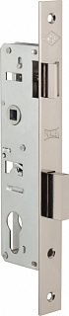 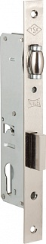 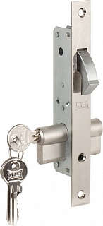 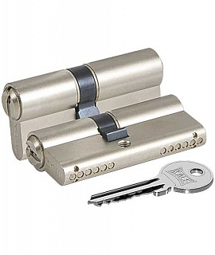 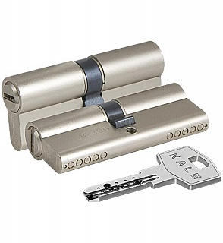 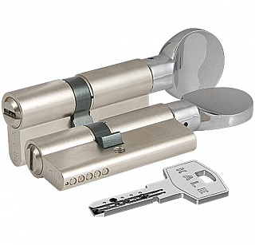
Наименование | Название для покупателя | Кодировка с завода | Покрытие | Ед. изм. | Валюта  Цены | Брутто-Прайс Химлекс с НДС
-1- | -2- | -3- | -4- | -5- | -6- | -7-
Замок | Замок ригельный с защелкой KALE 153 (20 мм), в комплекте: цилиндр 26х10х26, декоративная накладка, ответная планка | KALE 153-20 |  | компл | USD | 10,80
Замок | Замок ригельный с защелкой KALE 153 (30мм), в комплекте: цилиндр 26х10х26, декоративная накладка, ответная планка | KALE 153-30 |  | компл | USD | 13,16
Замок | Замок ригельный с защелкой KALE 153 (35мм), в комплекте: цилиндр 26х10х26, декоративная накладка, ответная планка | KALE 153-35 |  | компл | USD | 13,26
Замок | Замок ригельный с роликом KALE 155 (25 мм) никель, в компл.: цилиндр 26х10х26, декор. накладка, отв. планка | KALE 155-25 | Никель | компл | USD | 12,15
Замок | Замок ригельный с роликом KALE 155 (30мм), в комплекте: цилиндр 26х10х26, декоративная накладка, ответная планка | KALE 155-30 |  | компл | USD | 14,09
Замок | Замок ригельный KALE 201 для скользящих дверей в комплекте: ответная планка, цилиндр 26х10х26, декоративная накладка | KALE 201 |  | компл | USD | 15,84
Замок | Замок крестообразный с выпад.ригелем KALE 201F (20 мм), никель | KALE 201F-20 |  | компл | USD | 10,80
Замок | Замок с реверсной защелкой KALE 253 (16х25) в комплекте: ответная планка, цилиндр 26х10х26, декоративная накладка | KALE 253 |  | компл | USD | 15,53
Замок | Замок ригельный с роликом KALE 255 (16х25) в комплекте: ответная планка, цилиндр 26х10х26, декоративная накладка | KALE 255 |  | компл | USD | 15,19
Замок | Корпус замка с защелкой KALE 153/P (20мм) на ПВХ двери | KALE K-153/P-20 |  | компл | USD | 5,98
Замок | Корпус замка с защелкой KALE 153/P (25мм) на ПВХ двери | KALE K-153/P-25 |  | компл | USD | 6,21
Замок | Корпус замка с защелкой KALE 153/P (30мм) на ПВХ двери | KALE K-153/P-30 |  | компл | USD | 6,21
Замок | Корпус замка с защелкой KALE 153/P (35мм) на ПВХ двери | KALE K-153/P-35 |  | компл | USD | 7,41
Замок | Корпус замка с защелкой KALE 153 (20мм) c ответной планкой | KALE K-153-20 |  | компл | USD | 6,03
Замок | Корпус замка с защелкой KALE 153 (25мм) c ответной планкой | KALE K-153-25 |  | компл | USD | 6,10
Замок | Корпус замка с защелкой KALE 153 (30мм) c ответной планкой | KALE K-153-30 |  | компл | USD | 6,22
Замок | Корпус замка с защелкой KALE 153 (35мм) c ответной планкой | KALE K-153-35 |  | компл | USD | 6,32
Замок | Корпус замка с роликом KALE 155/P (25мм) на ПВХ двери | KALE K-155/P-25 |  | компл | USD | 6,75
Замок | Корпус замка с роликом KALE 155/P (35мм) на ПВХ двери | KALE K-155/P-35 |  | компл | USD | 6,89
Замок | Корпус замка с роликом KALE 155 (20мм) c ответной планкой | KALE K-155-20 |  | компл | USD | 6,89
Замок | Корпус замка с роликом KALE 155 (25мм) c ответной планкой | KALE K-155-25 |  | компл | USD | 6,95
Замок | Корпус замка с роликом KALE 155 (30мм) c ответной планкой | KALE K-155-30 |  | компл | USD | 7,30
Замок | Корпус замка с роликом KALE 155 (35мм) c ответной планкой | KALE K-155-35 |  | компл | USD | 7,30
Замок | Корпус замка с защелкой KALE 253 (25мм) c ответной планкой | KALE K-253-25 |  | компл | USD | 9,26
Замок | Корпус замка с роликом KALE 255 (25мм) c ответной планкой | KALE K-255-25 |  | компл | USD | 8,30
Цилиндр | Цилиндр к замку 26х10х26 GM-62 с плоской вертушкой | KALE GM/62(31x31) |  | шт | USD | 10,19
Цилиндр | Цилиндр к замку 26х10х32 GM-68 с вертушкой, 3 ключа, никель | KALE GM/68(31x37) |  | шт | USD | 10,40
Цилиндр | Цилиндр к замку 30х10х30 GM/70 (ЛАТУНЬ) с плоской вертушкой | KALE GM/70(35x35) |  | шт | USD | 11,25
Цилиндр | Цилиндр к замку 30х10х30 GM/70 (ЛАТУНЬ) с плоской вертушкой | KALE GM/70(35x35) |  | шт | USD | 11,25
Цилиндр | Цилиндр к замку 35х10х35 GM-80 с плоской вертушкой, никель | KALE GM-80(40x40) |  | шт | USD | 11,91
Цилиндр | Цилиндр к замку 26х10х26 GN-62 | KALE GN-62(31x31) |  | шт | USD | 7,56
Цилиндр | Цилиндр к замку 26х10х32 GN-68 | KALE GN-68(31x37) |  | шт | USD | 6,75
Цилиндр | Цилиндр к замку 30х10х40 GN-80 | KALE GN-80(35x45) |  | шт | USD | 6,75
Цилиндр | Цилиндр к замку 35х10х35 GN-80 | KALE GN-80(40x40) |  | шт | USD | 9,02
Цилиндр | Цилиндр к замку 40х10х40 GN-90 | KALE GN-90(45x45) |  | шт | USD | 9,96
Цилиндр | Цилиндровый механизм 164/FB mm для замков с крест. ключами 3 кл. | KALE-164/FB.3k |  | шт | USD | 5,24
Цилиндр | Цилиндровый механизм 164/FB mm для замков с крест. ключами 5 кл. | KALE-164/FB.5k |  | шт | USD | 6,44
Счета выставляются по внутреннему курсу USD Корпорацииu KaleKilit в России. (как правило это курс ЦБ РФ + 2%).

Доставка по г. Москва автотранспортом ООО ТК «ХИМЛЕКС» при сумме заказа от 30 тысяч рублей.

Доставка до терминала Транспортной Компании Деловые Линии в г. Москва Ежедневно вне зависимости от суммы Заказа

